Информационная справка

о развитии туристской индустрии в городе Копейске

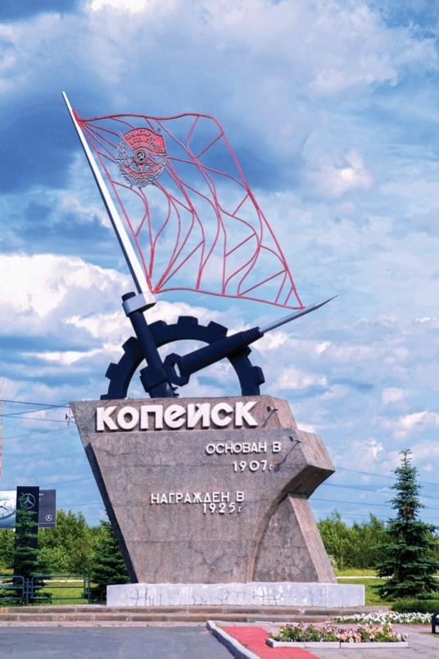
Год основания города - 1907 год.
Муниципальный округ: Копейский городской округ.
Координаты: 55°07′01″ с.ш. 61°37′41″ в.д.
Часовой пояс: UTC +5
Площадь: 357390000 кв. м.
Население: 145 905 тыс. чел.
Телефонный код: 8 35139
Расстояние от г. Челябинска – 5 км.
Расстояние от ближайшего аэропорта – 33 км.
Расстояние от ближайшей ж/д станции (наличие ж/д вокзала)-17,3 км
Состояние автомобильных дорог (протяженность автодорог, в т.ч. дорог с твердым покрытием; состояние): протяженность автомобильных дорог, входящих в улично-дорожную сеть Копейского городского округа составляет 646,98 км, в том числе протяженность автодорог с асфальто-бетонным покрытием – 197,1 км.

Туристическая привлекательность Копейска определяется его особым, уникальным географическим расположением: город находится в котловине, открытой
с юга; территория вытянута с севера на юг на 65 км, с запада на восток – на 18 км. Копейск находится в центральной части Уральского региона, граничит с областным центром – г. Челябинск. Город расположен в окружении лесов и озер. На территории округа семь озер, множество искусственных водоемов.

Копейск – один из крупнейших городов Челябинской области, единственный город, имеющий высокую награду за героизм шахтеров в годы гражданской войны – орден Красного Знамени.

Годом основания считается 1907 год, но рождение поселения уходит к началу XVIII века, когда на юго-восточных границах государства началось воздвижение линии крепостей. В числе других была построена Челябинская крепость, одновременно с ее строительством образуется казачье поселение на берегу озера Тугайкуль. Именно тогда на картах войсковых подразделений оренбургского казачества появляются обозначения пограничного отряда.

Геологические изыскательные работы изменили судьбу посёлка. В 1832 г.
И.И. Редикорцев у поселка Ильинка обнаружил пласты угля, на основе его исследований в начале ХХ века началась промышленная разработка угля. Рождением города принято считать 1907 год, когда на рудниках предпринимателя И.Н. Ашанина были добыты первые тонны угля.

Восторженно встретили шахтеры известия о победе Октябрьской революции, мобилизовав свои усилия по добыче угля. Для защиты завоеваний Советов были созданы Красногвардейские отряды и шахтерские дружины. На всех угольных копях
в Красногвардейских отрядах в то время насчитывалось 800 человек. 2 января 1925 года Президиум ЦИК наградил Коллектив Челябинских угольных копей высшей наградой – орденом Красного Знамени.

Благодаря своему географическому положению Челябинские угольные копи играли важнейшую роль в восстановлении разрушенного хозяйства советской республики. По распоряжению Ленина сюда прибывают специалисты горного дела, рабочие из других промышленных городов. Именно в этот период установлена телефонная связь с Москвой, построена 13-верстная железная дорога, Народный дом,
а в 1923 г. произведен запуск первой электростанции. Таким образом, заложен «фундамент» Копейска.

Годы первых пятилеток отмечены быстрым развитием Челябинских угольных копей. Была намечена программа строительства новых шахт, вызванная необходимостью подъема промышленности Южного Урала. Ввод в эксплуатацию новых шахт дал возможность значительно увеличить добычу угля. Со строительством шахт рос город, развивалась социальная сфера. В июне 1933 года поселок Челябинских угольных копей преобразован в город Копейск.

В годы Великой Отечественной войны город Копейск не только подтвердил статус мощной энергетической базы, за что назван «кочегаркой Южного Урала», но
и производил военную продукцию. Особую роль выполняла железная дорога, работавшая с тройной нагрузкой: по ней транспортировали огромные партии угля, доставляли оборудование с эвакуированных заводов, привозили раненых
в эвакогоспитали города.
В послевоенный период город расцвел, его архитектурный облик сформировался в стиле сталинского ампира, что особенно прослеживается в историческом центре города – улице Ленина.
В городе – 15 объектов культурного наследия, включенных в единый государственный реестр объектов культурного наследия.
Главной достопримечательностью является архитектурно-мемориальный комплекс «Сквер Павших Героев», посвященный событиям и героям Гражданской и Великой Отечественной войн, созданный в период с 1952 года по 1967 год. Все технические работы велись под руководством талантливого архитектора Михаила Григорьевича Семенова. Комплекс включает в себя Триумфальную арку, Вечный Огонь, Аллею героев гражданской войны и Героев Советского Союза, а также монумент-обелиск красногвардейцам-шахтёрам. Напротив сквера находится небольшая и уютная площадь Красных Партизан с фонтаном. Неподалёку, в сквере на улице Борьбы, расположен памятник К. Марксу и Ф. Энгельсу. В начале проспекта Победы – памятник открывателю Челябинского угольного бассейна И.И. Редикорцеву. В жилом массиве Бажово, именуемом когда-то поселком Бажово, – памятник уральскому писателю П.П. Бажову.
Сегодня Копейск – активно развивающийся промышленный и культурный город Южного Урала, один из транспортно-логистических узлов, город с развитой структурой учреждений образования, культуры, здравоохранения. Близость международного аэропорта города Челябинска (33 км), федеральных автомобильных дорог М5 «УРАЛ», Р254 «Иртыш», железнодорожное сообщение Южно-Уральской железной дороги, автобусное междугороднее сообщение с областным центром позволяют приехать в город на любых видах транспорта.
Копейский городской округ – пятый по численности населения город Челябинской области (почти 146 тысяч человек). Когда-то территория города состояла из нескольких посёлков, в основном построенных в 1920-1950 гг. рядом с угольными шахтами. В настоящее время официально в границах территории муниципального образования «Копейский городской округ» находятся город Копейск, куда вошли поселковые территории, ныне называемые жилыми массивами, и сельские населенные пункты: село Калачево, поселок Заозерный, село Синеглазово.
На территории округа расположено 25 городских скверов и 2 городских парка. «Зеленой защитой» города с северо-запада служит парк «Победы», облик которого
активно меняется и который стал любимым местом отдыха людей разных поколений и интересов.
После ликвидации шахт и разреза «Копейский» все карьерные выемки в течение последних лет заполняются водой, образуя технические водоемы, многие из которых используются для массового отдыха и рыбной ловли. Водные объекты с обустроенными зонами отдыха и развитой инфраструктурой: озеро Курочкино (база «Курочкино»), карьер Песочный около ж.м. Железнодорожный, карьер «Земснаряд» (банный комплекс «Суворовские бани»), карьер ж.м. Потанино (база отдыха «Баден-Баден»), пруд Вагановка с прибрежной зоной, водоём «Бассейка», другие объекты.
Задача привлечения инвестиций для обеспечения безопасности и привлекательности города в культурном и эстетическом плане, решается посредством строительства и проведения капитальных ремонтов объектов, которые могут заинтересовать и жителей, и его гостей. Примеры тому пешеходная и велодорожки в парке Победы, созданные для круглогодичных занятий спортсменов и любителей активного отдыха условия в парке «Химик», активно используемый для занятий спортом и соревнований различного уровня Физкультурно-оздоровительный комплекс имени Э.Б. Булатова, отремонтированные здания Детской музыкальной школы № 1 и Школа искусств № 2, Дома культуры имени П.П. Бажова, фасад ДК Угольщиков. Располагают к отдыху функционирующий «Данилов парк», фонтаны на площади Красных Партизан и на площади Трудовой Славы, пешеходная зона около Центральной библиотеки, интерьеры которой полностью обновлены. В настоящее время ведётся глобальная реновация парка Победы и проспекта Коммунистического.
Активный отдых для копейчан и гостей города услуги предоставляют конные клубы «Серебряное копытце» (ул. пос. Советов, д. 20а/2); «Добрая лошадка» (ул. пос. Советов, конный двор завода «Пластмасс»), стрелковый клуб (с. Калачево, Южная, д. 8); пейнтбольные клубы (ул. Борьбы, д. 104; ул. Линейная, д. 14); лазертаг–клуб Qzar (пр. Славы, д.10); стрелковый тир Полигон 274 (ул. Польская, д. 1).
В самом центре города на проспекте Коммунистический, д. 18, где ранее располагалась Серго-Уфалейская станция, и проходили железнодорожные пути,
в ежедневном режиме принимает посетителей городской краеведческий музей. В учреждении действуют залы этнографии, истории Копейска, Великой Отечественной войны, природы и геологии Южного Урала, а также выставочные залы, в одном из которых располагается коллекция резной мебели из гатчинских дворцов – особая гордости Копейска. Согласно легенде в 1934 году по указанию председателя ЦИК СССР Михаила Калинина во вновь образованную Челябинскую область поступила партия мебели из бывших дворцов окрестностей Ленинграда. С образованием в городе музея мебель получила статус экспоната и заняла свое место в экспозиции. Стены музея украшают два прекрасных зеркала середины XIX века. В музейной экспозиции можно увидеть и образцы полезных ископаемых и каменного угля, которым город обязан своим появлением. Тема угля, истории шахтерского города - не только прошлое, но и будущее. В объективе развития - индустриальный туризм: ведутся проектные работы по созданию иммерсивного музея-шахты на базе учебного полигона.
В городе работает частный музей напёрстков.
Восемь православных храмов представляют для города как историческую, так и культурную ценность. Среди них заложенный в 1863 году и восстановленный в наши дни храм в честь Вознесения Господня в селе Синеглазово, храм Покрова Пресвятой Богородицы, храм Святого Сергия Радонежского, храм Преподобного Серафима Саровского, храм в честь святых благоверных Петра и Февронии и другие.
Действует мусульманская мечеть.
Основными направлениями развития туризма являются: культурно-познавательный, событийный, деловой, промышленный.

